基隆市中山高中國中部110學年度第二學期國一第一次段考歷史科試題 班 座號： 姓名：
- 單一選擇題(每題2分)共70分
- ( )「□竣工後，原本只有五千公頃的水田變為十五萬公頃。其灌溉區一片欣欣向榮，水稻一年三作，成為全國最大的米倉。」請問：文中的□應該是指哪一項水利灌溉工程？ (Ａ)瑠公圳 (Ｂ)曹公圳 (Ｃ)八堡圳 (Ｄ)嘉南大圳。
- ( )1896 年，由於臺灣為日本新取得的殖民地，有一個和臺灣總督權力有關的法令在此時頒布。下列關於此法令的敘述，何者正確？ (Ａ)此項法令又稱為「三一法」 (Ｂ)依據此項法令的規定，臺灣人民享有與日本本土國民完全平等的待遇 (Ｃ)根據此項法令，臺灣總督須受到日本天皇敕令之限制 (Ｄ)此法令授權臺灣總督可以頒布具有法律效力的命令。
- ( )根據以下資料，何者敘述正確？
資料一：第一憨，種甘蔗予會社磅。
資料二：1905 年 6 月臺灣總督府規定：為制止各製糖工廠間的原料爭奪，避免擾亂蔗價，各蔗作區畫定一定範圍的區域。此區域內的甘蔗未經許可，不得運出區域之外，或供作砂糖以外成品的製作原料。
(Ａ)資料一的「會社」指的是外國人成立的洋行 (Ｂ)資料二的規定，可保障日資糖廠，使其可低價收購甘蔗原料(Ｃ)這是在臺灣總督府實施「工業臺灣，農業南洋」政策下的措施 (Ｄ)使臺資的舊式糖廠在政府補助下轉型為新式糖廠，帶動臺灣經濟發展。
- ( )臺灣總督府是日本人在臺灣設立的最高統治機關，總督不但掌握軍事權，還總攬下列哪些權力？(甲)行政權；(乙)考試權；(丙)立法權；(丁)司法權 (Ａ)甲乙丙 (Ｂ)甲丙丁 (Ｃ)甲乙丁 (Ｄ)乙丙丁。
- ( )下列為日本殖民統治臺灣五十年中，臺灣所發生的重要事件，若按照先後順序排列，何者正確？(甲)第二次世界大戰結束；(乙)中日戰爭爆發；(丙)甲午戰爭；(丁)第一次世界大戰結束 (Ａ)甲乙丙丁 (Ｂ)丙乙甲丁 (Ｃ)丙丁甲乙 (Ｄ)丙丁乙甲。
- ( )太宇參加南投日月潭旅行團，在當地的旅遊指南上看到如附圖的漫畫，導遊介紹說：「這是臺灣史上某一時期完成的當時亞洲最大的發電所。」請問：這座發電所應該是下列何時完成的工程？
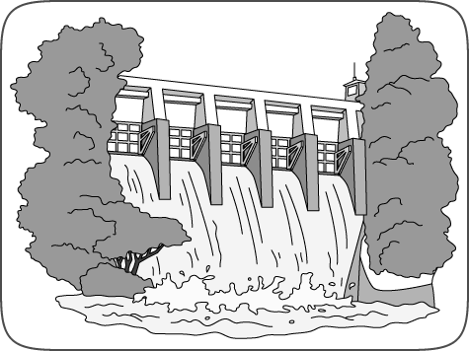
(Ａ)清帝國早期 (Ｃ)清帝國晚期 (Ｃ)日治時期 (Ｄ)第二次世界大戰後。
- ( )國際貿易向來是臺灣的經濟命脈，而基隆港和高雄港更是貨物進出的兩大門戶。請問：基隆港和高雄港於何時整建成為現代化港埠？ (Ａ)鄭氏時期 (Ｂ)清帝國時期 (Ｃ)日治時期 (Ｄ)中華民國在臺灣時期。
- ( )日治時期為何被稱為「典型的警察政治」時代？ (Ａ)警察的社會地位崇高 (Ｂ)臺灣總督府為最高階警官 (Ｃ)州、廳等行政首長須具有警察身分 (Ｄ)警察強而有力地控制社會，威權處理民眾事務。
- ( )附圖是某時期日本在臺灣發布的告示，此告示最可能與下列何者有關？〔108 會考〕
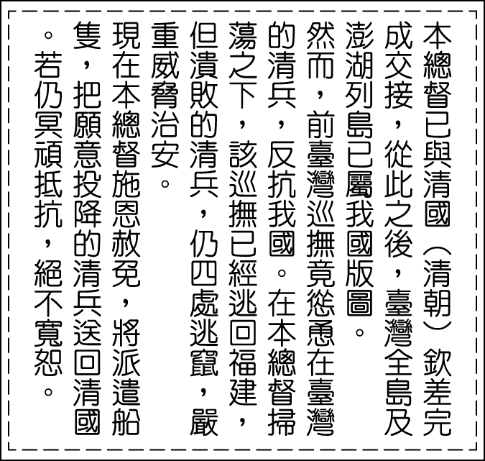
(Ａ)霧社事件 (Ｂ)牡丹社事件 (Ｃ)臺灣民主國 (Ｄ)臺灣民眾黨。
- ( )日本在 1896 年由日本國會通過「六三法」當作治臺的依據，促使何人可以專制集權的方式治理臺灣？ (Ａ)日本天皇 (Ｂ)日本首相 (Ｃ)臺灣總督 (Ｄ)日本警察。
- ( )台灣僅存的三位『「慰安婦』之一，被稱為蓮花阿嬤的陳蓮花於2017年逝世。婦援會再次呼籲某政府盡速對台灣慰安婦進行賠償與道歉。請問：上文所指的某政府是哪一個國家政府？ (Ａ)荷蘭 (Ｂ)韓國 (Ｃ)日本 (Ｄ)美國。
- ( )非凡在某篇網路文章的關鍵詞看到「日治時期」、「臺灣民政長官」與「人口普查」等，這篇文章應該是下列何人的傳記？ (Ａ)丘逢甲 (Ｂ)八田與一 (Ｃ)後藤新平 (Ｄ)莫那魯道。
- ( )附表是 1905～1940 年間臺灣的某項統計資料，下列關於此資料的敘述，何者正確？
年度 | 甲（％） | 乙（％）
1905 | 74.86 | 19.56
1910 | 55.11 | 40.40
1915 | 54.25 | 38.74
1920 | 47.77 | 44.81
1925 | 55.12 | 37.09
1930 | 47.16 | 44.89
1935 | 50.58 | 41.37
1940 | 44.40 | 45.92
(Ａ)這是臺灣男女性別比例分布圖，加起來不到 100％，是因為 2 歲以下的嬰兒不納入統計 (Ｂ)這是日治時期臺灣高級文官的日本籍與臺灣籍的比例，甲為日本籍，乙為臺灣籍 (Ｃ)這是臺灣工業與農業占全臺生產總額的百分比，甲是工業總產額，乙是農業總產額 (Ｄ)這是臺灣工業與農業占全臺生產總額的百分比，甲是農業總產額，乙是工業總產額。
- ( )日治時期有一個義賊，某日逃到彰化的鄉下地區。當地的警察會指揮何種組織來圍捕他？ (Ａ)自衛隊 (Ｂ)勇士團 (Ｃ)壯丁團 (Ｄ)義勇軍。
- ( )日治時期，臺灣處於從農業社會逐步邁向工業社會的過渡階段，與下列哪一項建設有關？ (Ａ)保甲制度 (Ｂ)郵便局 (Ｃ)縱貫鐵路 (Ｄ)日月潭發電所。
- ( )日治時期，臺人曾拍發電報給日本政府痛陳：「我黨認為……應從速將所有責任者撤職，並立即保證蕃人之生活，承認其自由，不阻礙其民族發展之政策，尤其宜乘此機會，對向來為保持官吏威嚴，放任非為亂暴，警察萬能之積弊，加以徹底的改革。」這應是對哪一史事發出的不平之鳴？ (Ａ)臺灣民主國 (Ｂ)西來庵事件 (Ｃ)牡丹社事件 (Ｄ)霧社事件。
- ( )日治時期，臺灣人夜不閉戶，治安良好的原因為何？ (Ａ)臺灣人早在清帝國時期就已經非常守法 (Ｂ)臺灣人在清帝國時期就培養高度的自治性 (Ｃ)日治時期在警察與法律嚴格監控下的結果 (Ｄ)日本採取消極統治的結果。
- ( )附圖是歷史老師帶來跟同學們分享的紙鈔，並且希望班上同學討論紙鈔存在的歷史背景。請問：下列四位同學何人的說法較符合史實？
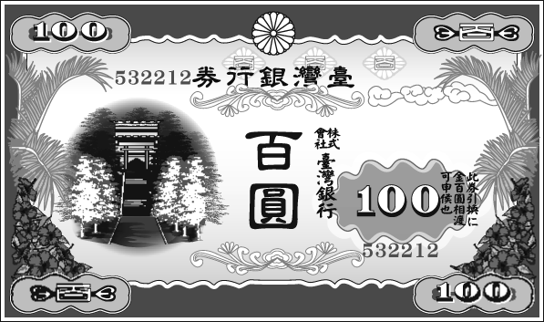
(Ａ)家家說：「這應該是清末劉銘傳時期發行的。」(Ｂ)瑪莎說：「我覺得是荷蘭聯合東印度公司在大員發行的。』(Ｃ)阿喜說：「我想可能是日治時期設立的臺灣銀行發行的。」 (Ｄ)美珍說：「這是國民政府接收臺灣後為取代日幣發行的。」
- ( )日本殖民統治時期，日本政府在臺推行的「皇民化運動」，與下列何者有關？ (Ａ)第一次世界大戰 (Ｂ)清法戰爭 (Ｃ) 1937 年中日戰爭 (Ｄ)霧社事件。
- ( )健何在參觀國立臺灣博物館時，在某個時期展區的展覽櫃中看到一面藍地黃虎的旗幟，如附圖所示。請問：這個展覽櫃應該是展出下列何時的文物？
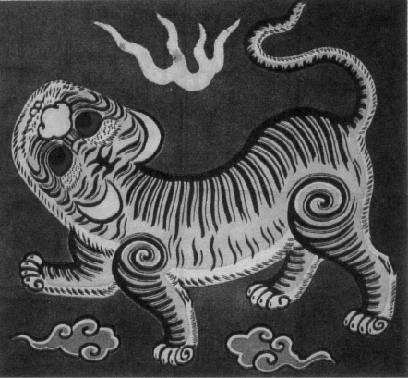
(Ａ)荷治時期 (Ｂ)清帝國時期 (Ｃ)臺灣民主國時期 (Ｄ)日治後期。
- ( )臺灣的紡織、食品等工業有顯著的成長，主要導因於日治時期哪一政策的影響？ (Ａ)工業臺灣，農業日本 (Ｂ)工業日本，農業臺灣 (Ｃ)皇民化運動 (Ｄ)南進政策。
- ( )附圖為日治時期日語普及率曲線圖，1940 年代日語普及率迅速增高與何項政策有密切關係？
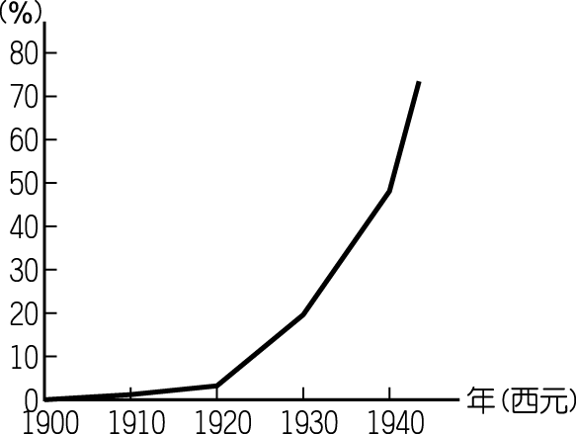
(Ａ)鎮撫兼施政策 (Ｂ)殖民地特殊統治政策 (Ｃ)內地延長主義政策 (Ｄ)皇民化運動。
- ( )日本自 1930 年代以後，為侵略南洋而推動「南進政策」，臺灣因而改採為「工業臺灣」政策。所謂工業的發展重點是指下列何者？ (Ａ)民生工業 (Ｂ)國防軍需工業 (Ｃ)交通工業 (Ｄ)化學工業。
- ( )20 世紀初，臺灣漢人的武裝抗日行動中，下列哪一事件是關鍵之役，此後漢人便轉為以政治社會運動向日本人爭取權益？ (Ａ)西來庵事件 (Ｂ)郭懷一事件 (Ｃ)牡丹社事件 (Ｄ)霧社事件。
- ( )某項專賣物品曾為臺灣總督府帶來巨大利益，也因為利潤豐厚遲遲無法全面禁止，導致 1920 年代飽受臺灣知識分子批評。請問：該專賣物品為何？ (Ａ)鴉片 (Ｂ)樟腦 (Ｃ)酒 (Ｄ)菸。
- ( )附表是日治時期臺灣稻米產量的情形。請問：臺灣稻米增產在 1921～1930 年之內大量增加的主要原因為何？
年代 | 產量（公噸）
1921 |  | 71.7
1930 |  | 105.3
1931 |  | 106.9
1935 |  | 130.3
1938 |  | 140.2
(Ａ)臺灣米大量輸往日本 (Ｂ)興建日月潭水利設施 (Ｃ)中國大陸極需臺灣米的外銷 (Ｄ)推廣蓬萊稻種。
- ( )臺灣開始推動「工業化」，以達成「工業臺灣，農業南洋」的目標。這是哪個政策的影響？ (Ａ)南進政策 (Ｂ)西進政策 (Ｃ)東征政策 (Ｄ)北伐政策。
- ( )早期臺灣南北交通以海運為主，直至基隆到高雄的西部縱貫鐵路全線通車，陸上交通才得以暢通。請問：這段鐵路在何時完成全線通車？ (Ａ)清帝國早期 (Ｂ)清帝國晚期 (Ｃ)日治時期 (Ｄ)中華民國在臺灣時期。
- ( )《馬關條約》簽訂後，許多臺灣官民不能接受清廷將臺灣、澎湖割讓給日本的決議，因此選擇如何抗拒日本的接收？ (Ａ)向日本要求修改條約內容 (Ｂ)與清廷合作，發動抗日戰爭 (Ｃ)成立臺灣民主國 (Ｄ)發動政治社會運動。
- ( )清帝國時期，臺灣島內交通以海運為主，所以西部沿海有許多中小型港口，但到了日治時期卻漸漸沒落了，其原因除了泥沙淤積之外，還受到當時哪一因素的影響？ (Ａ)基隆港的開築 (Ｂ)縱貫鐵路、公路的開通 (Ｃ)普遍設立郵便局 (Ｄ)桃園機場的設置。
- ( )日治時期，日本在臺灣的農業改革中，何者的培植成功，為臺灣稻米生產帶來劃時代的進展？ (Ａ)蓬萊米 (Ｂ)在來米 (Ｃ)越光米 (Ｄ)占城米。
- ( )日本統治臺灣 50 年間，政策可分成三個時期：(甲)殖民地特殊統治時期；(乙)內地延長主義時期；(丙)皇民化運動時期，若依序將以上的總督官職排列出來，下列何者正確？ (Ａ)武官、文官、武官 (Ｂ)武官、武官、文官 (Ｃ)文官、武官、武官 (Ｄ)文官、武官、文官。
- ( )日治初期，為了利用臺灣的資源，積極展開各項經濟基礎建設。當時日本政府在臺灣推行何種政策以利其本國的發展？ (Ａ)工業日本，農業臺灣 (Ｂ)工業臺灣，農業日本 (Ｃ)工業臺灣，工業日本 (Ｄ)工業臺灣，農業南洋。
- ( )皇民化運動所推行的政策包括下列哪些項目？(甲)普及臺語；(乙)改用日姓；(丙)參拜日本神社；(丁)穿著和服 (Ａ)甲乙丙 (Ｂ)甲乙丁 (Ｃ)乙丙丁 (Ｄ)甲丙丁。
- ( )臺灣第五任總督佐久間左馬太認為原住民政策應該以獲取利益為最高原則，故制定為期兩次的五年理蕃政策。請問：下列何者不是理蕃計畫推行的手段？ (Ａ)沒收槍械 (Ｂ)鎮壓、驅離傳統領域 (Ｃ)利用新式教育教化原住民 (Ｄ)教導原住民種植蓬萊米。
- 題組(每題2分)共22分
- 巴萬記得小時候山上來了一群衣著奇怪的人，他們被部落長老喝斥一頓以後無奈地離開，之後下山的道路就被鐵絲網封住。又過了好多年，那群人又來了，這次伴隨武器，不服從者被暴力對待不得不屈服，服從的部落則獲得醫藥資源、學校等，但最讓族人憤慨的是，這群人入侵獵場，肆意砍伐森林，又逼迫族人做苦力，導致大家心生不滿，後來聽說隔壁部落的頭目莫那魯道率領六部族人一起叛變，最後在山林裡壯烈犧牲，事情愈演愈烈，還鬧上國際新聞，使日本政府受到輿論譴責。請問：
（ ）(36)上文中衣著奇怪的人，應該是下列何者？ (Ａ)清政府代表 (Ｂ)居住在平地的漢人平民 (Ｃ)臺灣總督府代表 (Ｄ)居住在附近山頭不同族的原住民。
（ ）(37)上文中畫線部分的轉變是因為政府開始推動何種政策？ (Ａ)理蕃政策 (Ｂ)日臺合一 (Ｃ)漢番分界 (Ｄ)民族自決。
（ ）(38)根據上文判斷，巴萬應該屬於現今臺灣哪一個原住民族？ (Ａ)撒奇萊雅族 (Ｂ)噶瑪蘭族 (Ｃ)泰雅族 (Ｄ)賽德克族。
- 臺灣民政長官後藤新平在 1898 年上任之初，曾針對如何建設臺灣，提出自己的看法。他用比目魚與鯛魚來作比喻，認為比目魚的眼睛長在頭的同一邊，而鯛魚的眼睛則長在頭的兩邊，人沒有辦法用比目魚的眼睛來取代鯛魚的眼睛。如果將這種觀念運用在政治上，就是不能用日本國內的法制立刻取代臺灣舊有的制度與習慣，一旦貿然進行，勢必會帶來許多無謂的誤解與衝突。請問：
（ ）(39)臺灣民政長官後藤新平初上任之時，日本對臺政策正值哪一個時期？ (Ａ)殖民地特殊統治時期 (Ｂ)皇民化運動時期 (Ｃ)內地延長主義時期 (Ｄ)臺灣民主國時期。
（ ）(40)由於當時的臺灣總督待在臺灣的時間很短，而將治理臺灣的事務交由後藤新平負責。請問：當時臺灣總督的性質為何？ (Ａ)由臺灣的地方士紳擔任 (Ｂ)由臺灣巡撫留任 (Ｃ)由日本的文官擔任 (Ｄ)由日本的武官擔任。
（ ）(41)後藤新平提出的比目魚與鯛魚理論，對臺灣總督府的治臺政策有何影響？ (Ａ)公布六三法賦予總督大權 (Ｂ)從事基礎建設，奠定經濟發展基礎 (Ｃ)在臺灣實施日本內地的法制 (Ｄ)開始推動皇民化運動。
- 阿梅出生於新竹州，自幼就被別人抱養當童養媳，收養她的家庭家境很好，因此她可以到臺中女子公學校讀書，但最疼她的大哥卻因為戰爭死在南洋；二哥則在對中國的戰爭中成為跛子，從此鬱鬱寡歡；三哥則是被送到日本留學而逃過當兵的命運。請問：
（ ）(42)由上文可推測，阿梅當時所處的臺灣，正值哪一政權統治？ (Ａ)日本 (Ｂ)清帝國 (Ｃ)鄭氏 (Ｄ)荷蘭
（ ）(43)從上文中阿梅的兩位哥哥被徵召參戰，是由於當時的政府採取的哪一政策？ (Ａ)殖民地特殊統治 (Ｂ)內地延長主義 (Ｃ)皇民化運動 (Ｄ)保甲制度。
（ ）(44)上文中，阿梅的哥哥們參加的戰爭為何？ (Ａ)牡丹社事件 (Ｂ)甲午戰爭 (Ｃ)第一次世界大戰 (Ｄ)第二次世界大戰。
- 以下資料與日治時期社會情境相關，請閱讀後回答下列問題：
資料一：森川在催繳嘉義百姓的稅金時，發現他們連溫飽都成問題，於是向上級陳情此事，卻被長官視為教唆百姓抗稅，百口莫辯的森川最後死諫殉身。當地百姓受到感召，將其神化供奉。
（資料來源：李明仁，副瀨的日本王爺義愛公──森川清治郎）
資料二：賴和的文學作品裡寫實地描繪日治時期臺人的生活百態，其中一段描述如下：「查大人這幾日來總有些憤慨。因為今年年底，照例的新年禮物意外減少，而且又是意外輕薄。……查大人憤憤之餘，似覺有恢復他的威嚴的必要，於是這幾日，查大人對於攤販嚴格取締，一動手就是人倒擔頭翻；或是民家門口，早上慢一點掃除，就被告發罰金。」
（資料來源：賴和，一桿稱仔）
資料三：生於清末的洪舉桂，字月樵，壯年遭遇祖國割臺一事，後改名繻，字棄生，他是日治時期重要的文學家，經常針砭時事，曾有見臺灣保甲連坐法感題序言如下：「是時再編立保甲法五十餘條，皆是輕微事項而罰金數十以上、數百以下。一家犯法，罪及一甲十餘家。其法是由日本人捏造，而強令百姓蓋印，說是民間自立治法。」
（資料來源：洪棄生，寄鶴齋詩集）
（ ）(45)資料一的森川與資料二的查大人應是下列何者？ (Ａ)總督 (Ｂ)警察 (Ｃ)保正 (Ｄ)甲長。
（ ）(46)資料三的洪棄生在詩裡的序言是對保甲制度的哪項規定心生不滿？ (Ａ)保設保正 (Ｂ)甲設甲長 (Ｃ)連坐責任 (Ｄ)保甲法寬。
- 配合題(每題1分)共8分
- 請將下列日治時期的建設與興建完工年代相配合。
(A) 1908 年 (B) 1930 年 (C) 1934 年
（ ）(47)日月潭發電所。
（ ）(48)嘉南大圳。
（ ）(49)基隆至高雄縱貫鐵路。
- 下列為不同階段日本殖民統治時期的情形，請填入與其對應的階段代號：
(A)殖民地特殊統治時期 (B)內地延長主義時期 (C)皇民化運動時期
（ ）(50)標榜「日臺合一」，強調將臺灣視為日本的一部分。
（ ）(51)日本因應戰爭的需要，徵召臺人從軍。
（ ）(52)日本調集軍警以武力鎮壓各地武裝抗日活動。
- 請將下列建設與完成時期加以配合。
(A)清帝國時期 (B)日治時期
（ ）(53)臺北至基隆鐵路。 （ ）(54)成立臺灣銀行。

